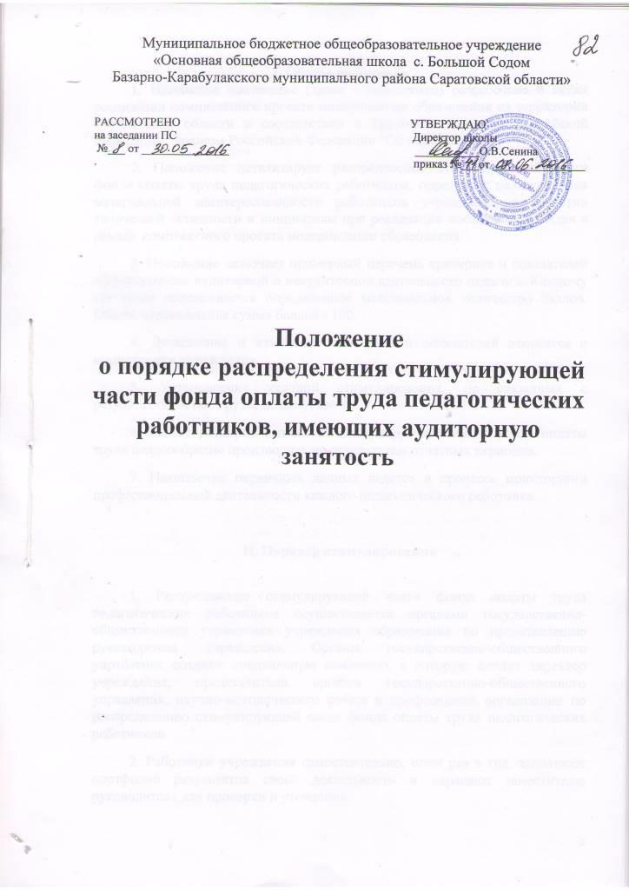

I. Общие положения
1. Настоящее положение (далее - Положение) разработано в целях реализации комплексного проекта модернизации образования на территории Саратовской области в соответствии с Трудовым кодексом Российской Федерации, Законом Российской Федерации "Об образовании".
2. Положение детализирует распределение стимулирующей части фонда оплаты труда педагогических работников, определяет цель усиления материальной заинтересованности работников учреждений в развитии творческой активности и инициативы при реализации поставленных задач в рамках комплексного проекта модернизации образования.
3. Положение включает примерный перечень критериев и показателей эффективности аудиторной и неаудиторной деятельности педагога. Каждому критерию присваивается определенное максимальное количество баллов. Общая максимальная сумма баллов - 100.
4. Дополнение и изменение критериев и показателей относится к компетенции учреждения.
5. Установление условий стимулирования, не связанных с результативностью труда, не допускается.
6. Расчет размеров выплат из стимулирующей части фонда оплаты труда целесообразно производить по результатам отчетных периодов.
7. Накопление первичных данных ведется в процессе мониторинга профессиональной деятельности каждого педагогического работника.

II. Порядок стимулирования

1. Распределение стимулирующей части фонда оплаты труда педагогических работников осуществляется органами государственно-общественного управления учреждения образования по представлению руководителя учреждения. Органы государственно-общественного управления создают специальную комиссию, в которую входит директор учреждения, представители органов государственно-общественного управления, научно-методического совета и профсоюзной организации по распределению стимулирующей части фонда оплаты труда педагогических работников.
2. Работники учреждения самостоятельно, один раз в год, заполняют портфолио результатов своей деятельности и передают заместителю руководителя для проверки и уточнения.
3. Аналитическая информация, критерии и показатели стимулирования, предусмотренные локальным актом учреждения, представляются на рассмотрение органов государственно-общественного управления до 15 числа месяца, следующего за отчетным периодом.
4. Стимулирование педагогических работников осуществляется по балльной системе с учетом утвержденных в локальном акте критериев и показателей.
5. Размер стимулирующей надбавки конкретного педагогического работника определяется умножением стоимости 1 балла на их суммарное количество.
6. При выходе педагогического работника из отпуска по уходу за ребенком, годичного отпуска без сохранения заработной платы работник имеет право воспользоваться портфолио результатов своей деятельности, собранным до ухода в отпуск.
В случае отсутствия собранного портфолио работник имеет право собрать его по итогам того расчетного периода, который был до ухода работника в указанные виды отпуска.
7. Педагогическим работникам, непосредственно осуществляющим учебный процесс, не имеющим стажа педагогической работы и принятым на работу в областные государственные образовательные учреждения после окончания учреждения среднего или высшего профессионального образования, устанавливается стимулирующая выплата в размере не ниже средней величины стимулирующей выплаты работникам указанной категории данного учреждения на период со дня приёма на работу до установления стимулирующей выплаты по показателям работы на основе индивидуальных достижений педагога.
8. Педагогические работники, вновь принятые на работу в учреждение для определения размеров стимулирующей части на период со дня приема на работу до установления выплаты по показателям работы на основе индивидуальных достижений в данном учреждении могут воспользоваться портфолио, собранным на предыдущем месте работы.

III. Система оценки индивидуальных достижений педагогических работников
1. Основными принципами оценки индивидуальных достижений педагогов являются:
единые процедура и технология оценивания; достоверность используемых данных;
соблюдение морально-этических норм при сборе и оценивании представляемой информации.
2. Процедура, технология, структуры по оценке индивидуальных образовательных достижений педагогов регламентируются следующими документами:
федеральные и региональные нормативные и распорядительные документы по организации и проведению аттестации педагогических и руководящих работников, ЕГЭ, независимой формы государственной (итоговой) аттестации выпускников IX классов учреждений;
федеральные и региональные нормативные и распорядительные документы по проведению лицензирования образовательной деятельности и государственной аккредитации учреждений;
федеральные и региональные нормативные и распорядительные документы по проведению и организации предметных олимпиад, конкурсов, соревнований, научно-практических конференций, социально-значимых проектов и акций;
методика формирования фонда оплаты труда и заработной платы работников областных государственных общеобразовательных учреждений;
региональная программа мониторинговых исследований.
3. Накопление информации об индивидуальных достижениях педагогов осуществляется в портфолио.
4. Структура оценки состоит из 7 блоков, каждый из которых имеет свою систему ранжирования.
5. Итоговый балл формируется как суммарный балл по всем критериям.
6. Контроль за достоверностью и своевременностью представляемых сведений на уровне учреждения осуществляется руководителем (заместителем руководителя) учреждения.

IV. Порядок определения размера стимулирующих выплат

1. Расчет стимулирующих выплат производится путем подсчета баллов за отчетный период по каждому педагогу.
2. Размер стимулирующей части фонда оплаты труда педагогических работников, запланированного на период с сентября по декабрь текущего года включительно, делится на общую сумму баллов всех педагогических работников, что позволяет определить денежный вес (в рублях) каждого балла.
3. Для получения размера стимулирующих выплат каждому педагогическому работнику за период с сентября по декабрь текущего года показатель (денежный вес) умножается на сумму баллов каждого педагогического работника. Указанная выплата производится равными долями ежемесячно с сентября по август.
Отпуск оплачивается, исходя из средней заработной платы педагогического работника, в которой учтены стимулирующие выплаты. Период после отпуска до начала учебных занятий также оплачивается, исходя из средней заработной платы педагогического работника учреждения, в котором учтены стимулирующие выплаты.

